RELACION

“Mbi zbatimin e buxhetit të vitit 2015”

Buxheti i Kuvendit miratohet në dy programe, pesha specifike e të cilëve, në buxhetin total paraqitet në grafikun e mëposhtëm:

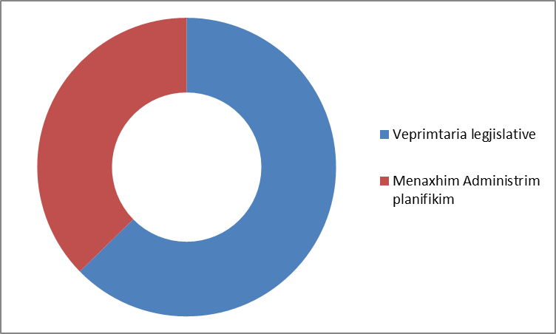

Sipas ligjit 160/2014 ”për buxhetin e vitit 2015”, Kuvendit të Shqipërisë i janë akorduar 1.016.400 lekë shpenzime operative dhe 98.800.000 leke shpenzime kapitale.

Gjatë vitit buxhetor janë bërë me kërkesën e vetë Institucionit disa kthime në buxhet dhe në fund, me aktin normativ nr.3, datë 28.12.2015, buxheti i Kuvendit paraqitet si në tabelë:

 |  |  |  | ne leke
 | Emertimi I projektit |  |  | Buxheti sipas ligjit 160/2014, date 27.11.2014 |  |  | Shtesa / pakesime gjate vitit |  | plani buxhetor sipas aktit normativ nr.3, date 28.12.2015 | Realizimi faktik
 | pagat |  |  | 336.000.000 |  |  | -48.500.000 |  | 287.500.000 | 287.287.078
 | kontributi i sigurimeve shoqerore |  |  | 43.000.000 |  |  | -9.500.000 |  | 33.500.000 | 33.159.338
 | mallra & sherbime |  |  | 285.000.000 |  |  |  |  | 285.000.000 | 283.469.185
 | transferta korrente te huaja |  |  | 13.900.000 |  |  | -3.000.000 |  | 10.900.000 | 10.813.085
 |  |  |  | 677.900.000 |  |  |  |  | 616.900.000 | 614.728.686
 | PROGRAMI |  |  | ADMINISTRATIV
 | pagat |  |  | 188.000.000 |  |  | -14.000.000 |  | 174.000.000 | 173.792.505
 | kontributi i sigurimeve shoqerore |  |  | 33.000.000 |  |  | -5.500.000 |  | 27.500.000 | 27.473.936
 | mallra & sherbime |  |  | 117.500.000 |  |  | -50.000.000 |  | 67.500.000 | 60.555,921
 | transferta korrente te huaja |  |  | 0 |  |  | 0 |  |  | 0
 |  |  |  | 338.500.000 |  |  |  |  | 269.000.000 | 261.822.362
 |  |  |  | 1.016.400.000 |  |  | 130.500.000 |  | 885.900.000 | 876.551.048
Pesha specifike e secilës llogari ekonomike mbi buxhetin vjetor total paraqitet në grafikun:

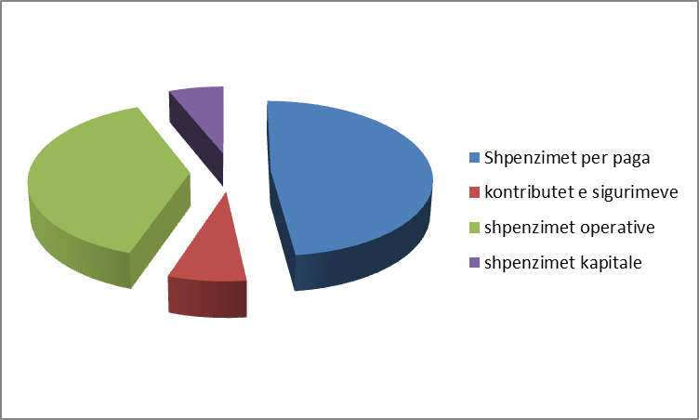

Shpenzimet për paga
Zëri i pagave (llogaria ekonomike 600 ), që në planin vjetor të buxhetit zë 47%, është realizuar 88% ( kundrejt planit buxhetor fillestar) për arsye se:
- Janë miratuar në ligjin vjetor të buxhetit 24 punonjës ( numër) për zyrat zgjedhore në rrethe, por vetëm 7 prej tyre kanë filluar marrëdhëniet financiare me Kuvendin, për shkak të mos vënies në dispozicion të ambienteve nga autoritetet vendore në shumë rrethe.
- Një pjesë e pozicioneve nuk janë plotësuar, janë në proces konkurimi.
- Statusi i deputetit, i cili parashikon penalitet ( mospagesë të pagës ditore ) për deputetët që nuk përligjin mospjesëmarrjen në aktivitetet parlametare, luan rolin e vet në këtë mosrealizim fondi
- Gjatë vitit buxhetor, punonjës të paaftë për punë për shkaqe shëndetësore apo leje lindje paguhen nga Strukturat e Sigurimeve Shoqërore.

Realizimi faktik i fondit pagave për secilin program paraqitet në grafik:

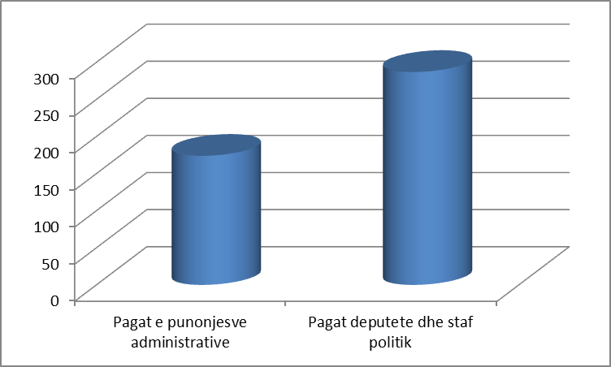

Pagat e deputeteve 52%
( perfshire stafin politik )

Listëpagesat e pagave hartohen mbi bazën e kohëshënuesit që depozitojnë eprorët direkt në Shërbimin e Financës. Është zbatuar baza ligjore në lidhje më tatimin progresiv mbi të ardhurat nga paga, për kontributet e sigurimeve shoqërore dhe shëndetësore si nga punëmarrësi ashtu dhe nga punëdhënsi dhe gjithashtu kontributi suplementar, i cili gjatë vitit 2015 u rrit me 1 % për cdo kategori kontribuesish.

Transferimet e pagave në llogaritë bankare për punonjës e deputetë bëhen në 11 banka të nivelit të dytë.

Shërbimi i financës njofton për kreditimet në llogari nëpërmjet adresave elektronike të punonjësve apo deputetëve.

Shpenzimet për sigurime shoqërore ( llogaria ekonomike 601 )

Fondi i akorduar per vitin 2015 ishte 76 milion lekë, ndersa realizimi faktik është 61 milion lekë, pra 80 % .

Argumenti është i njëjtë me sa u shpjegua te shpenzimet për paga.

Shërbimi i Financës ka deklaruar online në sistemin tatimor kontributet për secilin punonjës dhe deputet, duke referuar Numrin e Sigurimit Shoqëror për secilin, si dhe ka transferuar pagesat e këtyre kontributeve , duke respektuar afatet ligjore.
Gjithashtu, shtesat dhe pakësimet në numrin e punonjësve, kanë ndjekur udhëzimet në lidhje me kohën e regjistrimit apo atë të cregjistrimit të punonjësit.

Gjatë vitit ushtrimor kemi hasur vështirësi në zbatimin e vendimeve gjyqësore në lidhje me kontributet e sigurimeve shoqërore për kreditorët, të cilat i kemi bërë me dije Sekretariatit për buxhetin dhe Byrosë së Kuvendit dhe është marrë vendim të kërkohet amendimi i bazës ligjore në lidhje me këtë cështje.

Shpenzimet operative ( llogaria ekonomike 602)

Ky grup shpenzimesh përfaqëson:

a. Në 50-55 % të totalit përfitimet financiare të deputetëve, në zbatim të Statusi të Deputetit dhe vendimit 114/2014 te Kuvendit. Ky grup shpenzimesh planifikohet mbi bazën e një numri prej 8 -10 mbledhje komisioni për një muaj, por këto nuk janë realizuar sipas palnifikimit buxhetor, po kështu dhe deputetët kanë vetdeklaruar më pak ditë shërbimi sesa u njeh Statusi, duke rezultuar me fond të papërdorur për këtë qëllim dhe është kthyer në buxhet, me kërkesën e Insititucionit dhe sanksionuar në aktin normativ.

b. Shpenzimet në funksion të Diplomacisë Parlamentare, të funksionimit të aktivitetit parlamentar që kanë të bëjnë me seancat plenare, komisionet parlamentare, të gjitha pritje-përcjelljet, organizimin e konferencave, botimet parlamentare, pjesëmarrjet në aktivitetet ndërparlamentare jashtë vendi.

c. Të gjitja mirëmbajtjet, shërbimet e furnizimit, shpenzimet utilitare, karburanti, pjesë këmbimi, taksat etj, të cilat synojnë garantimin e funksionimit normal të punës në Institucion.

Në fillim të cdo viti buxhetor bëhet ndarja e buxhetit sipas nevojave për mallra dhe shërbime, hartohet regjistri i prokurimeve i cili përcillet në degën e thesarit, përvecse në APP.
Regjistri i prokurimeve perbëhet nga regjistri i prokurimeve me vlera të vogla, regjistri i prokurimeve me vlera te medha dhe për të bërë rakordimin me buxhetin total vjetor, në thesar dërgohet dhe ndarja e buxhetit për shpenzimet e drejtëpërdrejta.
Shërbimi i Financës konfirmon marrjen e angazhimeve brenda fondit buxhetor të akorduar.

Për vitin 2015, shpenzimet operative ( 602) rezultojnë të realizuara kundrejt buxhetit fillestar në masën 87 %, por për arsyet që do të shpjegohen më poshtë, janë vleresuar kthim fondesh në buxhet.

Shpenzimet telefonike kanë pësuar renie të ndjeshme pasi, ndërsa telefonia fikse është konsumuar në menyrë të kontrolluar e mirëmenaxhuar, telefonia celulare nuk ka patur kontratë, kështu që nga buxheti i shtetit nuk është paguar telefoni mobile për përfituesit. Për telefoninë janë planifikuar 11.4 milion lekë dhe janë shpenzuar 3 milion lekë.

Shpenzimet e energjisë, ujit dhe shërbimit postar, gjithashtu paraqiten me rënie shpenzimesh
( nga 13 milion të planifikuara janë realizuar 8.5 milion lekë )

Shpenzimet e pritjes janë në rritje për shkak të numrit të delegacioneve të huaja në vendin tonë, ndersa janë respektuar kuotat e ushqimit, sipa skuadrit ligjor në fuqi, megjithëse i pandryshuar që nga viti 1995.

Shpenzimet e transportit paraqitën me rritje jo vetëm se në vitin 2014 nuk u arrit blerja e pjeseve të këmbimit dhe u blenë në vitin 2015, por dhe se Kuvendi i Shqiperisë nuk ka tashmë një flotë dinjitoze për pritjen e delegacioneve të huaja dhe në shume raste është detyruar të marrë autovetura me qera. Po kështu dhe në rastet e konferencave ku ka një numër të konsiderueshëm të delegacioneve të huaja.

Investimet kapitale

Ndërsa me ligjin e buxhetit vjetor 2015 ishin miratuar këto projekte investimi:

 |  |  | Në lekë
 |  |  | Debiti | Emertimi i Projektit
Emri i Institucionit | Kap. | Programi | Debiti | Emertimi i Projektit
Shuma |  |  | 98.800.000
Kuvendi i Shqipërisë | 01 | 01110 | 53.800.000 | Rikonstruksion I fasade, taraces dhe ambienteve te tualetit
Kuvendi i Shqipërisë | 01 | 01110 | 25.000.000 | Sistemi i sigurise me camera CCTV
Kuvendi i Shqipërisë | 01 | 01110 | 5.000.000 | Blerje pajisje elektronike, zyra zgjedhore etj
Kuvendi i Shqipërisë | 01 | 01110 | 7.000.000 | Pajisje zyra sallaVIP plenare dhe te kryesise
Kuvendi i Shqipërisë | 01 | 01110 | 6.000.000 | Ashensor
Kuvendi i Shqipërisë | 01 | 01110 | 2.000.000 | Fon Fondi librit

Pas një rivlerësimi në Institucion, për disa shkaqe, ndër të cilat dhe akordimi i fondit të ngrirë nga MF në fillim të vitit 2015, i cili tejkaloi afatet e prokurimit, u kërkua që të kthehen në buxhet disa fonde investimesh, por për tu përdorur në sektorë të tjerë të ekonomisë.
Projektet mbi të cilën u vendos të investohej paraqiten në tabelën e mëposhtme

 |  | Tabela e Investimeve te Kuvendit te Shqiperise per vitin 2015
 | Në lekë
 | Debiti |  |  | Emertimi i Projektit
Emri i Institucionit
Shuma | 67.220.000
Kuvendi i Shqipërisë | 4.520.000 |  |  | Optimizimi i rrjetit ( pjesor, nga v.2014 )
Kuvendi i Shqipërisë | 7.000.000 |  |  | Rikonstruksion pjesor i godines ekzistuese ( taraca)
Kuvendi i Shqipërisë | 1.200.000 |  |  | Rikonstruksion pjesor i salles Seancave
Kuvendi i Shqipërisë | 1.500.000 |  |  | Rikonstruksion i skanerit te sigurise
Kuvendi i Shqipërisë | 1.200.000 |  |  | Rikonstruksion i ashensorit ekzistues
Kuvendi i Shqipërisë | 0 |  |  | sistem ndricimi i fasades se Godines se kryesise
Kuvendi i Shqipërisë | 25.000.000 |  |  | Sistemi i sigurise me camera CCTV
Kuvendi i Shqipërisë | 6.740.000 |  |  | Blerje pajisje elektronike, zyra zgjedhore etj
Kuvendi i Shqipërisë | 10.300.000 |  |  | Mobilime zyra sallaVIP te salla plenare dhe te kryesia
Kuvendi i Shqipërisë | 6.000.000 |  |  | Ashensor
Kuvendi i Shqipërisë | 960.000 |  |  | Fondi i librit
Kuvendi i Shqipërisë | 600.000 |  |  | Rikonstruksion i sistemit ftohes ne sallen e serverave
Kuvendi i Shqipërisë | 1.200.000 |  |  | Projekt per rikonstruksion te salles se seancave
Kuvendi i Shqipërisë | 1.000.000 |  |  | Projekt per Rikonstruksionte godines ekzistuese te Kryesise

- Shpenzimet kapitale , përsa i përket vlerës janë realizuar në masën 92 %, ndërsa si projekt vetëm “Projekt per rikonstruksion te salles se seancave” nuk është realizuar.

- Pjesa tjetër janë kursime nga procedurat e prokurimit dhe do të kthehen në buxhetin e shtetit.

- Projektet e investimeve janë marrë në dorëzim nga grupet e punës, të cilët kanë verifikuar përputhshmërinë me specifikimet e kërkuara, sasinë, cilësinë etj.

- Në pagesat e faturave është mbajtur 5 % për garanci cilësie. Kjo vlerë është transferuar në llogarinë e buxhetit të shtetit “ mjete monetare në ruajtje “.

Gjatë vitit 2015, pas raportit përfundimtar të marrjes në dorëzim të investimeve, u paguan këto garanci për dy lote të sistemit “ e-parlament”, investim i vitit 2013 dhe garancia për pajisjet e zyrave zgjedhore dhe blerjet e kondicionerëve, investime të vitit 2014.

Tashmë ka hyre në fuqi ligji për buxhetin e vitit 2016 , dhe synimet e administratës së Kuvendit janë
- Rritjen e eficienses dhe efektivitetit të menaxhimit të shpenzimeve publike
- Mundësimin e plotësimit të nevojave buxhetore në realizimin e politikave të programeve;
- Përfshirjen që nga procesi i vlerësimit të nevojave deri në zbatim të buxhetit e të gjithë
menaxherëve të lartë të Institucionit
- Orientimin e shpenzimeve në ato drejtime që vlerësohen si prioritete për politikën e programit

Duke Ju falenderuar për vëmendjen Tuaj,

